**Señores:**

**PROCURADURÍA DELEGADA PARA ASUNTOS ADMINISTRATIVOS DE CÚCUTA (NORTE DE SANTANDER)**

**E. S. D.**

**CONVOCADO:** Nación-Contraloría General de la República-Gerencia Departamental Colegiada del Norte de Santander

**CONVOCANTE:** Aseguradora Solidaria de Colombia Entidad Cooperativa, identificada con NIT 860.524.654-6

**CLASE DE PROCESO:** Solicitud de conciliación como requisito de procedibilidad del medio de control de Nulidad y Restablecimiento del Derecho, consagrado en el artículo 138 de la Ley 1437 de 2011.

**GUSTAVO ALBERTO HERRERA ÁVILA,** mayor de edad, vecino de Cali, identificado con la cédula de ciudadanía No. 19.395.114 expedida en Bogotá D.C., abogado en ejercicio, portador de la Tarjeta Profesional No. 39.116 del Consejo Superior de la Judicatura, actuando en mi calidad de apoderado general de **ASEGURADORA SOLIDARIA DE COLOMBIA ENTIDAD COOPERATIVA**, sociedad legalmente constituida, identificada con NIT 860.524.654-6, con domicilio principal en la ciudad de Bogotá D.C, conforme se acredita con el certificado de cámara de comercio a aportar, solicito comedidamente se lleve a cabo **AUDIENCIA DE CONCILIACIÓN PREJUDICIAL**, convocando a la **NACIÓN-CONTRALORÍA GENERAL DE LA REPÚBLICA- GERENCIA DEPARTAMENTAL COLEGIADA DEL NORTE DE SANTANDER,** con miras a agotar el requisito de procedibilidad del medio de control de Nulidad y Restablecimiento del Derecho a interponerse, en caso de que se declare fallido el trámite conciliatorio, por la expedición de los siguientes actos administrativos dentro del expediente **PRF-2019-00763**:

1. Auto No. 0096 de calenda 03 de abril de 2024 *“AUTO DE FALLO CON RESPONSABILIDAD FISCAL DENTRO DEL PROCESO ORDINARIO DE RESPONSABILIDAD FISCAL”*, proferido por la Contraloría General de la República-Gerencia Departamental Colegiada del Norte de Santander.
2. Auto No. 148 de calenda 16 de mayo de 2024 *“AUTO QUE RESUELVE RECURSOS PRESENTADOS FRENTE AL FALLO CON RESPONSABILIDAD FISCAL 0096 DE 03 DE ABRIL DE 2024 DENTRO DEL PROCESO ORDINARIO DE RESPONSABILIDAD FISCAL No. 2019-00763”*, proferido por la Contraloría General de la República-Gerencia Departamental Colegiada del Norte de Santander.

Así como también, por el restablecimiento del derecho que le asiste a mí procurada, con ocasión a la expedición de los actos administrativos antes referidos, el cual se expondrá en el acápite de pretensiones de la presente solicitud.

1. **DESIGNACIÓN DE LAS PARTES Y SUS REPRESENTANTES**

*(Literal b del Artículo 2.2.4.3.1.1.6 del Decreto 1069 del 26 de mayo de 2015)*

Las partes que integran el presente contradictorio, son las siguientes:

* **PARTE CONVOCANTE**

La integra, la compañía **ASEGURADORA SOLIDARIA DE COLOMBIA ENTIDAD COOPERATIVA**, sociedad legalmente constituida, identificada con NIT 860.524.654-6. Tiene registrada como dirección para notificaciones físicas: la Calle 100 No. 9 A-45 piso 12 de la ciudad de Bogotá D.C., y electrónicas al email: [notificaciones@solidaria.com.co](mailto:notificaciones@solidaria.com.co)

* **APODERADO DE LA PARTE CONVOCANTE**

El suscrito, **GUSTAVO ALBERTO HERRERA ÁVILA,** mayor de edad, vecino de Cali, identificado con la cédula de ciudadanía No. 19.395.114 de Bogotá D.C., abogado en ejercicio, portador de la Tarjeta Profesional No. 39.116 del Consejo Superior de la Judicatura, con dirección de notificaciones físicas en la Avenida 6A Bis #35N-100, Oficina 212, Centro Empresarial Chipichape de la ciudad de Cali, y electrónicas al email: [notificaciones@gha.com.co](mailto:notificaciones@gha.com.co)

* **PARTE CONVOCADA**

La constituye, la **NACIÓN-CONTRALORÍA GENERAL DE LA REPÚBLICA-GERENCIA DEPARTAMENTAL COLEGIADA DEL NORTE DE SANTANDER**, órgano de control del Estado de carácter técnico, con autonomía administrativa y presupuestal, sin personería jurídica, representada por el señor Edinson Jimmy Cárdenas Daza en su calidad de Gerente Departamental-Directivo Ponente, o quien haga sus veces, con dirección de notificaciones físicas en la Avenida 11E No. 8A-07 Barrio Colsag, de la ciudad de San José de Cúcuta, y electrónicas a los email: [cgr@contraloria.gov.co](mailto:cgr@contraloria.gov.co) [responsabilidadfiscalcgr@contraloria.gov.co](mailto:responsabilidadfiscalcgr@contraloria.gov.co) y [sec.comun.nsantander@contraloria.gov.co](mailto:sec.comun.nsantander@contraloria.gov.co)

1. **ACTOS ADMINISTRATIVOS CONTROVERTIDOS**
2. Auto No. 0096 de calenda 03 de abril de 2024 *“AUTO DE FALLO CON RESPONSABILIDAD FISCAL DENTRO DEL PROCESO ORDINARIO DE RESPONSABILIDAD FISCAL”*, proferido por la Contraloría General de la República-Gerencia Departamental Colegiada del Norte de Santander, al interior del Proceso Ordinario de Responsabilidad Fiscal No. PRF-2019-00763.
3. Auto No. 148 de calenda 16 de mayo de 2024 *“AUTO QUE RESUELVE RECURSOS PRESENTADOS FRENTE AL FALLO CON RESPONSABILIDAD FISCAL 0096 DE 03 DE ABRIL DE 2024 DENTRO DEL PROCESO ORDINARIO DE RESPONSABILIDAD FISCAL No. 2019-00763”*, proferido por la Contraloría General de la República-Gerencia Departamental Colegiada del Norte de Santander, al interior del Proceso Ordinario de Responsabilidad Fiscal No. PRF-2019-00763.
4. **OPORTUNIDAD DE LA PRESENTE SOLICITUD DE CONCILIACIÓN**

En este caso particular y concreto, los términos de caducidad se deben contabilizar, a partir de la firmeza y ejecutoria del acto administrativo por medio del cual se resolvió el recurso de reposición interpuesto contra el Auto No. 0096 de calenda 03 de abril de 2024, esto es, el Auto No. 148 de calenda 16 de mayo de 2024.

Así las cosas, es pertinente precisar que la notificación del último acto administrativo se surtió el 17 de mayo de 2024, y la firmeza y ejecutoria de esta decisión se produjo el 20 de mayo de 2024, tal como da cuenta la constancia de ejecutoria que se aporta:

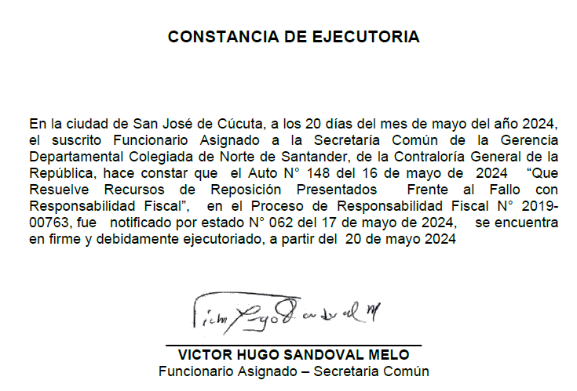

Por esta razón, se puede esclarecer que me encuentro dentro del término de Ley para impetrar la presente solicitud de conciliación, como quiera que los términos de caducidad corren desde el 20 de mayo de 2024 hasta el 20 de septiembre de 2024, tal como lo establece el artículo 164, numeral 2, literal d) de la Ley 1437 de 2011.

1. **HECHOS QUE SIRVEN DE FUNDAMENTO A LAS PRETENSIONES**

*(Literal c del Artículo 2.2.4.3.1.1.6 del Decreto 1069 del 26 de mayo de 2015)*

1. Con ocasión a unas presuntas irregularidades en la ejecución del Convenio 03 del 15 de enero de 2016 celebrado entre el Municipio de Ocaña y la Empresa de Servicios Públicos de Ocaña, que fueron evidenciadas por el grupo auditor de la Contraloría en auditoría realizada a los recursos del Sistema General de Participaciones (SGP), vigencia 2016, se generó un hallazgo con presunta incidencia fiscal (antecedente No. 027 de 2017), del siguiente tenor:

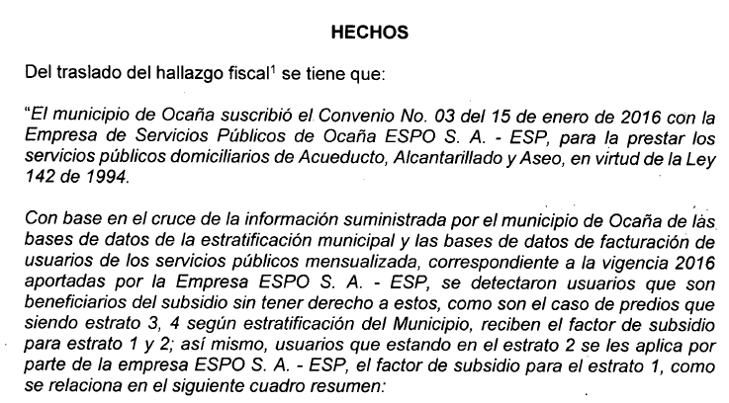

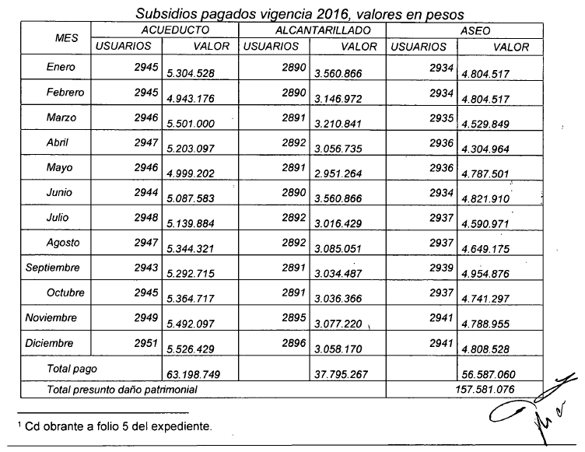

Como se desprende de la anterior lectura, los hechos materia de investigación por parte de la convocada, tuvieron lugar entre el mes de enero de 2016 hasta diciembre del mismo año, por unos supuestos pagos incorrectos o en exceso, con ocasión al subsidio que se le concede a los usuarios de los servicios de acueducto, alcantarillado y aseo.

1. El traslado con presunta incidencia fiscal mencionado en el hecho anterior, dio origen a la apertura formal de un proceso de responsabilidad fiscal, bajo el radicado PRF-2019-00763, por Auto No. 0158 del 20 de agosto de 2019. En este auto se ordenó la vinculación de mi procurada, en calidad de tercero civilmente responsable, con ocasión a la expedición de las siguientes pólizas: i) Póliza de Manejo Global 3000912 con vigencia desde el 29 de febrero de 2016 al 29 de abril de 2016, ampliada del 29 de abril al 29 de mayo de 2016 y ii) Póliza de Manejo Sector Oficial No. 400-64-994000001525. No obstante, como se precisará más adelante, mi poderdante no fue la aseguradora que expidió la Póliza de Manejo Global 3000912, ni tenía participación en la misma en virtud de algún coaseguro.
2. Luego, mediante Auto No. 0163 del 29 de junio de 2023, la Contraloría General de la República-Gerencia Departamental Colegiada del Norte de Santander, imputó responsabilidad fiscal a los siguientes sujetos: i) Miriam del Socorro Prado Carrascal, alcaldesa de ocaña para la época de los hechos, ii) Juan Bernardo Velasquez Portilla en su calidad de Secretario de Planeación del Municipio de Ocaña y iii) Empresa de Servicios Públicos de Ocaña Espo S.A, por cuantía no indexada de **Ciento Cincuenta y Siete Millones Quinientos Ochenta y un Mil Setenta y Seis Pesos M/cte ($157.581.076).**Así mismo, se ordenó mantener la vinculación de Aseguradora Solidaria de Colombia E.C. en el proceso de responsabilidad fiscal identificado bajo el No. PRF-2019-00763, con ocasión a la expedición de las siguientes pólizas: i) Póliza de Manejo Global 3000912 con vigencia desde el 29 de febrero de 2016 al 29 de abril de 2016, ampliada del 29 de abril al 29 de mayo de 2016 y ii) Póliza de Manejo Sector Oficial No. 400-64-994000001525. No obstante, como se precisará más adelante, mi poderdante no fue la aseguradora que expidió la Póliza de Manejo Global 3000912, ni tenía participación en la misma en virtud de algún coaseguro. Como se observa:

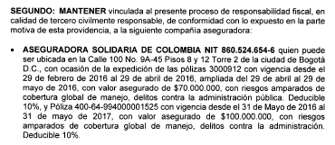

En este punto, debe precisarse que fue un completo error que la entidad convocada mantuviera vinculada a mi procurada en el proceso de responsabilidad fiscal antes referenciado en calidad de tercero civilmente responsable, en los términos antes vistos. **Primer motivo:** mi poderdante no fue la aseguradora que expidió la Póliza de Manejo Global 3000912, ni tenía participación en la misma en virtud de algún coaseguro, esta póliza fue expedida por La Previsora S.A. Compañía de Seguros. **Segundo motivo:** la Póliza de Seguro de Manejo Sector Oficial No. 400-64-994000001525 Anexo 0, no ofrecía cobertura temporal respecto de los hechos investigados por la Contraloría, ya que estos tuvieron como punto de partida en enero de 2016 y como fecha de finalización en diciembre del mismo año, mientras que la vigencia del seguro estuvo comprendida del 31 de mayo de 2016 al 31 de mayo de 2017. Es decir, que el siniestro acaeció antes del inicio de la vigencia de la póliza y continuó en la vigencia de la misma, por tanto, debió haberse dado aplicación a lo dispuesto en el artículo 1073, inciso segundo del Código de Comercio. **Tercer motivo:** la Póliza de Seguro de Manejo Sector Oficial No. 400-64-994000001525 Anexo 0, tenía un límite asegurado por vigencia de $100.000.000 Pesos M/cte y por evento de $20.000.000 Pesos M/cte, y un deducible del 10.00% de la pérdida-mínimo 2.00 SMMLV.

1. Una vez mi procurada fue notificada personalmente del Auto de imputación No. 0163 del 29 de junio de 2023, proferido dentro del Proceso Ordinario de Responsabilidad Fiscal No. PRF-2019-00763, por conducto de la abogada Marcela Reyes Mosos, apoderada general de Aseguradora Solidaria de Colombia E.C., dentro del término concedido por la entidad convocada, se presentaron los respectivos descargos en contra del Auto de Imputación.

Los argumentos de defensa fueron los siguientes:

**a). La Póliza No. 3000912 no fue expedida por Aseguradora Solidaria de Colombia**. En este argumento de defensa se expuso que verificado el sistema interno de la compañía aseguradora se encontró que la Póliza No. 3000912 no fue expedida por Aseguradora Solidaria de Colombia E.C., y que la compañía no podía ser llamada a responder por una póliza inexistente, de la cual no se tiene registro alguno. Además, que en el expediente estaba acreditado que dicha póliza había sido expedida por la Previsora S.A. Compañía de Seguros, en la cual Aseguradora Solidaria de Colombia no fungía como coaseguradora.

**b). Falta de cobertura de la Póliza No. 400-64-994000001525 al iniciar el siniestro antes comenzar la vigencia de la póliza.** En este argumento de defensa se expuso que la Póliza de Seguro de Manejo Sector Oficial No. 400-64-994000001525 Anexo 0, no ofrecía cobertura temporal respecto de los hechos investigados por la Contraloría, ya que estos tuvieron como punto de partida en enero de 2016 y como fecha de finalización en diciembre del mismo año, mientras que la vigencia del seguro estuvo comprendida del 31 de mayo de 2016 al 31 de mayo de 2017. Es decir, que el siniestro tuvo su génesis antes del inicio de la vigencia de la póliza y continuó en la vigencia de la misma, por tanto, debió haberse dado aplicación a lo dispuesto en el artículo 1073, inciso segundo del Código de Comercio, en concordancia con lo dispuesto por la Corte Suprema de Justicia-Sala de Casación Civil en sentencia SC2905-2021 del 29 de julio de 2021.

**c). Indebida vinculación procesal en el auto de imputación:** En este argumento de defensa se expuso que la entidad convocada en su auto imputación, no esgrimió los motivos por los cuales se ordenó la vinculación de Aseguradora Solidaria de Colombia E.C., que solamente enunció la existencia de la póliza, sin fundamentar su vinculación, desatiendo lo ordenado en el artículo 48 de la Ley 610 del 2000, en concordancia con el artículo 98 de la Ley 1474 de 2011.

**d). Límite de Responsabilidad del Asegurador:** En este argumento de defensa se expuso a cuanto ascendía el límite del valor asegurado por evento: **VEINTE MILLONES DE PESOS M/CTE ($20.000.000)** y el deducible pactado (10.00% del valor de la pérdida, mínimo 2.00 SMMLV). Condiciones del seguro que se encuentran visibles en el condicionado particular de la Póliza de Seguro de Manejo Sector Oficial No. 400-64-99400000125 Anexo 0.

1. Mediante Auto No. 0096 de calenda 03 de abril de 2024, la Contraloría General de la República-Gerencia Departamental Colegiada del Norte de Santander, profirió fallo con responsabilidad fiscal. La parte resolutiva del mismo se pasa a trancribir parcialmente:

*“PRIMERO: FALLAR CON RESPONSABILIDAD FISCAL de forma solidaria a título de CULPA GRAVE, dentro del Proceso Ordinario de Responsabilidad Fiscal No. PRF-2019-00763, que se adelanta con ocasión del daño patrimonial causado al municipio de Ocaña, por los pagos irregulares realizados al convenio 003 de 2016, subsidios para servicios públicos a los estratos 1 y 2, por la suma indexada de DOSCIENTOS TREINTA Y SIETE MILLONES NOVECIENTOS NOVENTA Y SIETE MIL NOVECIENTOS OCHO PESOS M/CTE ($237.997.908), contra:*

*MIRIAM DEL SOCORRO PRADO CARRASCAL, alcadesa de Ocaña para la época de los hechos, identificada con C.C. 37.318.092 de Ocaña, en su calidad de ordenadora del gasto y al suscribir el acta de liquidación como cumplida a satisfacción y sin saldos a favor de la entidad territorial a su cargo, en virtud del Convenio No. 03 del 15 de enero de 2016 celebrado por el municipio de Ocaña, Norte de Santander y la Empresa de Servicios Públicos de Ocaña ESPO S.A-ESP.*

*JUAN BERNARDO VELASQUEZ PORTILLA, Secretario de Planeación del Municipio de Ocaña para la época de los hechos, identificado con C.C. 88.141.084 de Ocaña, en su calidad de Supervisor Técnico de la ejecución del Convenio 03 de 2016.*

*EMPRESA DE SERVICIOS PÚBLICOS DE OCAÑA ESPO S.A, NIT 800.245.344-2, Sociedad Anónima, constituida mediante Escritura Pública No. 246 del 13 de octubre de 1994, otorgada en la Notaría Segunda de Ocaña, inscrita en el Registro Mercantil de la Cámara de Comercio de Ocaña, bajo el No. 613 del libro IX en la página No. 40, con Matrícula Mercantil No. 49-004652-4, a través de su representante legal, en su calidad de contratista y operador de los servicios públicos domiciliarios de Acueducto, Alcantarillado y Aseo, en virtud del Convenio No. 03 del 15 de enero de 2016 celebrado por el municipio de Ocaña, Norte de Santander y la Empresa de Servicios Públicos de Ocaña ESPO S.A.-ESP.*

***SEGUNDO: MANTENER en la presente providencia en calidad de tercero civilmente responsable a la siguiente Compañía de Seguros, de conformidad con lo expuesto en la parte motiva de esta providencia:***

***ASEGURADORA SOLIDARIA DE COLOMBIA. Póliza No. 400-64-994000001525, con vigencia desde el 31 de mayo de 2016 al 31 de mayo de 2017, por un valor asegurado de CIEN MILLONES DE PESOS $100.000.000.00 M/C, con riesgo amparado de cobertura global de manejo delitos contra la administración, deducible del 10%.”*** (Negrita adrede).

La entidad convocada, con la anterior decisión transcrita, procedió a imponer una obligación indemnizatoria a cargo de la compañía aseguradora que represento, por la suma de $100.000.000 Pesos M/cte, sin haber efectuado tan siquiera un análisis mínimo de los argumentos de defensa expuestos en el escrito de descargos. Revisado en su integridad el fallo con responsabilidad fiscal, se evidencia que la entidad convocada, no se pronunció en lo absoluto, frente a los descargos presentados por la compañía aseguradora, desconociendo así el derecho de defensa de mi procurada, el debido proceso que le asistía al interior del Proceso de Responsabilidad Fiscal, y el principio de congruencia.

Adicionalmente, la entidad aquí convocada no podía haber declarado la responsabilidad civil de mi procurada, con fundamento en la Póliza de Seguro de Manejo Sector Oficial No. 400-64-994000001525 Anexo 0, dado que la misma no ofrecía cobertura temporal en el caso de marras como más adelante se ampliará en detalle. Tampoco podía imponer una obligación de $100.000.000 Pesos M/cte, cuando es claro que dicho límite corresponde al agregado anual de la póliza y no por evento, pues en este caso el límite de la compañía aseguradora por evento asciende a $20.000.000 Pesos M/cte, menos el deducible que le resulta aplicable (10% de la pérdida). Así las cosas, aun cuando se hubieran acreditado todos los elementos indispensables para hacer efectivo el contrato de seguro, la obligación a cargo de la compañía dentro del PRF 2019-00763 no podía exceder de la cifra de $20.000.000 Pesos M/cte, menos el deducible que corresponde al 10%.

1. Contra la anterior decisión y dentro del término legal, la apoderada general de la compañía Aseguradora Solidaria de Colombia Entidad Cooperativa, Dra. Marcela Reyes Mossos, interpuso recurso de reposición y solicitud de nulidad. En el recurso de reposición interpuesto se reiteró la falta de cobertura temporal de la Póliza No. 400-64-994000001525, la indebida vinculación procesal de la compañía, por falta de motivación en las decisiones, el límite máximo de responsabilidad del asegurador por evento, el cual no podía exceder de la suma de Veinte Millones de Pesos M/cte ($20.000.000) menos el deducible (10%).

La solicitud de nulidad, por su parte, tuvo como fundamento argumentativo la violación del derecho de defensa de la compañía aseguradora, por cuanto la entidad convocada omitió pronunciarse en el fallo con responsabilidad fiscal, respecto de los argumentos de defensa presentados en contra del Auto de Imputación.

1. Por medio del Auto No. 148 de fecha 16 de mayo de 2024, la Contraloría General de la República-Gerencia Departamental Colegiada del Norte de Santander, resolvió los recursos de reposición interpuestos en contra del Auto No. 0096 de calenda 03 de abril de 2024, y la solicitud de nulidad formulada por Aseguradora Solidaria de Colombia E.C. El apartado resolutivo del mencionado acto administrativo es el siguiente:

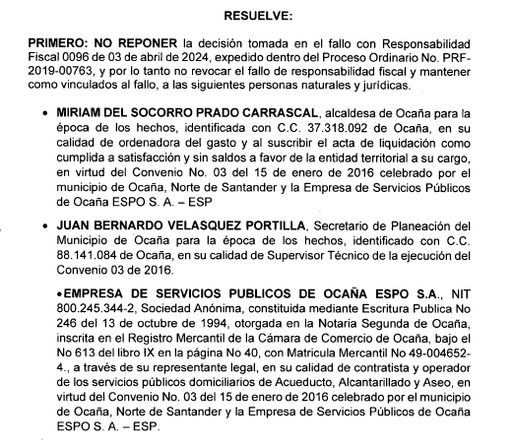

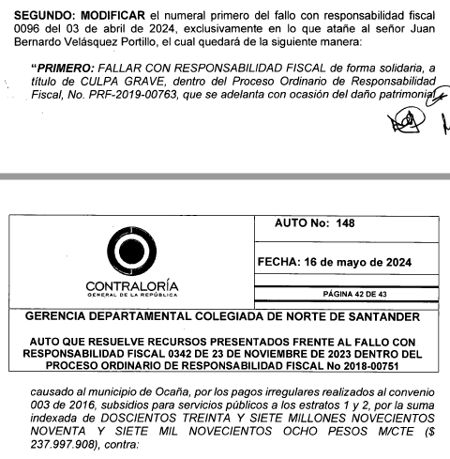

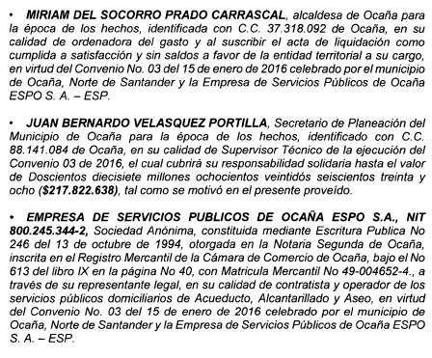

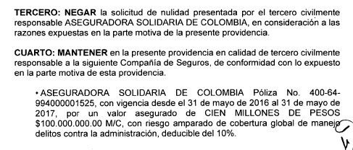

En esta decisión: **i)** se realiza un análisis errado y conveniente de los hechos que dieron origen al proceso con responsabilidad fiscal (PRF 2019-00763), para determinar que la Póliza de Seguro de Manejo Sector Oficial No. 400-64-994000001525 Anexo 0 sí presta cobertura temporal, **ii)** se pasa por alto, nuevamente, el límite máximo de responsabilidad del asegurador por evento, el cual asciende a la suma de $20.000.000 Pesos M/cte menos el 10% del deducible, y **iii)** Se niega la solicitud de nulidad, sin un argumentación coherente sobre el particular.

1. Con la anterior decisión proferida al interior del Proceso de Responsabilidad Fiscal No. PRF-2019-00763 se entiende agotada la actuación administrativa. Dicho acto administrativo fue notificado por estado No. 062 el 17 de mayo de 2024, por lo tanto, adquirió firmeza y ejecutoria el 20 de mayo de 2024, como consta en la respectiva constancia proferida por el funcionario Victor Hugo Sandoval Melo, asignado a la Secretaría Común de la Contraloría General de la República-Gerencia Departamental Colegiada del Norte de Santander:

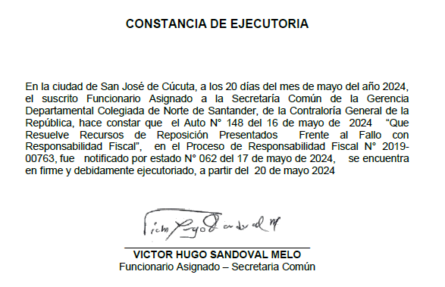

1. Mediante Oficio No. 2024EE0161253, con asunto: Liquidación Proceso Jurisdicción Coactiva No. COAC-2024-00028, la abogada sustanciadora Bety Leonor Escalante Aranda, adscrita a la Contraloría General de la República-Gerencia Norte de Santander (jurisdicción coactiva), informa a la compañía Aseguradora Solidaria de Colombia E.C., que en virtud de las decisiones proferidas al interior del Proceso de Responsabilidad Fiscal No. PRF 2019-00763, las cuales se encuentran ejecutoriadas, mi procurada, con corte al 31 de agosto de 2024, le adeuda a la entidad convocada, la suma de $90.000.000 Pesos M/cte por concepto de capital y $7.503.750 Pesos M/cte por concepto de intereses, para un total de $97.503.750 Pesos M/cte, y que el proceso para recaudar el cobro se encuentra en etapa persuasiva, mediante Auto No. 14 del 29 de junio de 2024, por medio del cual se avocó el conocimiento del asunto bajo el radicado COAC-2024-00028.
2. Los actos administrativos aquí controvertidos incurrieron en los cargos de nulidad de infracción de las normas en que deberían fundarse, falsa motivación, y fueron expedidos de forma irregular, como más adelante se demostrará.
3. **CONCEPTO DE LA VIOLACIÓN Y FUNDAMENTOS DE DERECHO**

Con el propósito de ejercer un control de legalidad sobre los Actos Administrativos de carácter particular y concreto proferidos por las diferentes entidades del Estado, el legislador consagró en el artículo 138 de la Ley 1437 de 2011 (CPACA), el medio de control denominado *“Nulidad y Restablecimiento del Derecho”* mediante el cual, es posible solicitar ante la Jurisdicción Contencioso Administrativa, la nulidad de dichos actos cuando una o varias personas se crean lesionadas en un derecho subjetivo amparado en una norma jurídica. Así mismo, se podrá pedir que se le restablezca su derecho y/o se le repare el daño causado, según el caso.

Dicha nulidad contra los actos administrativos procederá, sí se llega a demostrar uno o varios de los siguientes cargos establecidos por la norma (CPACA). Veamos: *“Artículo 137. Nulidad. Toda persona podrá solicitar por sí, o por medio de representante, que declare la nulidad de los actos administrativos de carácter general.* ***Procederá cuando hayan sido expedidos con infracción de las normas en que debían fundarse****, o sin competencia, o* ***en forma irregular****, o con desconocimiento del derecho de audiencia y defensa,* ***o mediante falsa motivación****, o con desviación de las atribuciones propias de quien las profirió.”* (Negrita adrede).

En el caso que nos ocupa, como ha quedado dicho, se pretende controvertir los actos administrativos indicados en precedencia, mediante los cuales, la Contraloría General de la República-Gerencia Departamental Colegiada del Norte de Santander, falló con responsabilidad fiscal en cuantía de **Doscientos Treinta y Siete Millones Novecientos Noventa y Siete Mil Novecientos Ocho Pesos M/cte (237.997.908)** y ordenó hacer efectiva la Póliza de Seguro de Manejo Sector Oficial No. 400-64-994000001525 Anexo 0, por una cuantía equivalente a **$100.000.000 (suma asegurada en el agregado anual, más no por evento), menos el 10% del deducible ($10.000.000 Pesos M/cte).**

En este orden de ideas, de acuerdo con la clasificación citada anteriormente de las modalidades en las cuales puede presentarse la nulidad deprecada, se mostrará a continuación, las circunstancias en las que se encuentra configurada la misma en el presente asunto:

**A). LA ENTIDAD CONVOCADA INCURRIÓ EN INFRACCIÓN DE LAS NORMAS Y FALSA MOTIVACIÓN, CON LA EXPEDICIÓN DEL FALLO CON RESPONSABILIDAD FISCAL Y EL AUTO QUE RESOLVIÓ EL RECURSO DE REPOSICIÓN, POR CUANTO LA PÓLIZA DE MANEJO GLOBAL SECTOR OFICIAL No. 400-64-994000001525 ANEXO 0 NO OFRECÍA COBERTURA TEMPORAL.**

Se considera que la entidad convocada incurrió en infracción de las normas y falsa motivación, con las decisiones de cierre y definitivas proferidas al interior del proceso de responsabilidad fiscal No. PRF-2019-00763, toda vez que, desconoció por completo el límite de la cobertura temporal de la Póliza de Manejo Global Sector Oficial No. 400-64-994000001525 Anexo 0, así como los hechos que dieron origen al proceso de responsabilidad fiscal antes referenciado.

Según el auto de apertura, el auto de imputación y el fallo con responsabilidad fiscal (auto No. 0096 del 03 de abril de 2024), los hechos que dieron origen al proceso de responsabilidad fiscal, tuvieron lugar entre el mes de enero de 2016 hasta diciembre del mismo año, por unos supuestos pagos incorrectos o en exceso, con ocasión al subsidio que se le concede a los usuarios de los servicios de acueducto, alcantarillado y aseo. Como prueba de esta afirmación se avizora el siguiente recuadro, efectuado directamente por la Contraloría, para ilustrar y calcular mes por mes, a cuánto ascendían dichos pagos.



Al respecto, es importante mencionar que el hecho generador del daño inició con la ejecución del Convenio 03 del 15 de enero de 2016, esto es, con los pagos realizados al contratista desde enero de 2016 a diciembre del mismo año. Dicho de otro modo, con anterioridad a la entrada en vigencia de la Póliza No. 400-64-994000001525 expedida por mi procurada, motivo por el cual los hechos no eran objeto de cobertura.

El Código de Comercio con relación a la responsabilidad de la aseguradora según el momento del inicio del siniestro, refiere lo siguiente en su artículo 1073:

*“Artículo 1073. RESPONSABILIDAD DEL ASEGURADOR SEGÚN EL INICIO DEL SINIESTRO. Si el siniestro, iniciado antes y continuado después de vencido el término del seguro, consuma la pérdida o deterioro de la cosa asegurada, el asegurador responde del valor de la indemnización en los términos del contrato.*

***Pero si se inicia antes y continúa después que los riesgos hayan principiado a correr por cuenta del asegurador, éste no será responsable por el siniestro.”*** (Negrita adrede).

De acuerdo con lo señalado en el inciso 2 del artículo antes visto, es claro que la aseguradora no responderá cuando quiera que el siniestro inicie con anterioridad a la vigencia de la póliza, aunque durante la cita vigencia continúe el mismo. Así lo ha reconocido la Corte de Suprema de Justicia a través de su Sala de Casación Civil, mediante Sentencia SC2905-2021 del 29 de julio de 2021. Veamos:

*“La aplicación del inciso 2° del artículo 1073 del Código de Comercio era de rigor, como lo hizo el juzgado de primera instancia, al concluir que (…) no estaba obligada al pago de la condena impuesta a las convocadas, en razón a que el siniestro empezó antes de la cobertura temporal del seguro y continuó después de que la aseguradora asumió los riesgos, eventualidad que la exonera de responsabilidad en el pago del siniestro al tenor del precepto legal señalado.”*

Así las cosas, nótese que la Póliza de Manejo Global Sector Oficial No. 400-64-994000001525 Anexo 0, comenzó su vigencia el 31 de mayo de 2016, esto es, con posterioridad al inicio del siniestro, valga decir, los hechos investigados por la Contraloría (enero y febrero de 2016), por lo tanto, mi procurada no estaba obligada a que se le impusiera una obligación indemnizatoria con cargo a la aludida póliza, pues es claro que en este caso, ocurrió la situación de hecho prevista en el inciso 2° del artículo 1073 del Código de Comercio, en razón a que el siniestro investigado y posteriormente declarado por la Contraloría empezó antes de la cobertura del seguro y continuó después de que Aseguradora Solidaria de Colombia E.C. asumiera los riesgos, siendo esta eventualidad causal exonerativa de pago, tal como lo interpretó la Corte Suprema de Justicia a través de su Sala de Casación Civil en la jurisprudencia antes vista.

En los anteriores términos se considera que los actos administrativos incurrieron en los cargos de nulidad endilgados, pues se logró demostrar: i) que hubo falta de aplicación de las disposiciones normativas que regulan el contrato de seguro, así como también de la jurisprudencia emitida por la Corte Suprema de Justicia a través de su Sala de Casación Civil, respecto de la aplicación del inciso 2° del artículo 1073 del Código Comercio, cuando un siniestro inicia antes de la vigencia de la póliza pero continúa después que la aseguradora asume los riesgos y ii) se tuvo por acreditados hechos como determinantes de la decisión cuando en realidad no lo estaban, en especial, que el origen del daño (siniestro), según el Auto que resolvió los recursos de reposición, se llevó a cabo en la etapa contractual de la ejecución del convenio, exactamente desde el 01 de julio de 2016, cuando ya se encontraba en vigencia la Póliza de Manejo Global Sector Oficial No. 400-64-994000001525, pero si ello es así, ¿porque en el auto de apertura, en el auto de imputación y en el fallo con responsabilidad fiscal, se precisa que el origen del daño se consuma desde el año 2016, y para tal efecto hasta se cita un cuadro ilustrativo destacando mes por mes las pérdidas?

Claramente la respuesta a este interrogante es que la Contraloría, al resolver el recurso de reposición, ajustó las fechas de origen del daño patrimonial a su conveniencia, para desestimar el argumento de defensa propuesto por la aseguradora desde su escrito de descargos y reiterado en el recurso de reposición contra el fallo con responsabilidad fiscal. Pero de una revisión integral del expediente administrativo se tiene que el origen del daño, proviene directamente desde el mes de enero de 2016 o a más tardar desde febrero del mismo año, motivo por el cual no se podía hacer efectiva la Póliza de Manejo Global Sector Oficial No. 400-64-994000001525 expedida por mi procurada, ya que su vigencia, estuvo comprendida desde el 31 de mayo de 2016 hasta el 31 de mayo de 2017, y el siniestro como se ha dicho, se generó antes de la entrada en vigencia de la póliza y continuó en la vigencia misma.

**B).** **LA ENTIDAD CONVOCADA INCURRIÓ EN INFRACCIÓN DE LAS NORMAS Y FALSA MOTIVACIÓN, CON LA EXPEDICIÓN DEL FALLO CON RESPONSABILIDAD FISCAL Y EL AUTO QUE RESOLVIÓ EL RECURSO DE REPOSICIÓN, POR CUANTO DESCONOCIÓ EL LIMITE MÁXIMO DE RESPONSABILIDAD DEL ASEGURADOR POR EVENTO.**

Adicional a los argumentos ya expuestos, debe señalarse que los actos administrativos controvertidos también incurren en las causales de nulidad endilgadas, ya que se desconoció durante todo el trámite del Proceso de Responsabilidad Fiscal, que el límite máximo de responsabilidad de la compañía aseguradora ascendía a la suma de $20.000.000 Pesos M/cte, menos el deducible del 10%. Esta condición específica de la Póliza de Manejo Global Sector Oficial No. 400-64-994000001525 está plenamente descrita en el condicionado particular. Miremos:





Y fue resaltada por la compañía aseguradora tanto en el escrito de descargos como en el recurso de reposición. Téngase en cuenta que una cosa es valor asegurado de una póliza durante la vigencia, y otra muy distinta el valor asegurado por evento. En este caso, la entidad convocada ordenó un pago con cargo al límite de la vigencia anual, lo cual es incorrecto, pues el límite de la vigencia anual es para varios siniestros y/o eventos ocurridos en vigencia de la Póliza, no para uno solo, tal como se desprende del condicionado particular de la póliza cuando explica: *“****La máxima responsabilidad de la asegurado en caso de siniestro originado por un riesgo amparado y cometido durante la vigencia de la presente póliza, se limita a la suma de $20.000.000 por evento, independiente del valor asegurado de la póliza para la vigencia****.”*, por tal motivo, como quiera que la decisiones proferidas en el proceso de responsabilidad fiscal No. PRF-2019-00763, constituyen un solo evento y no varios, el límite máximo de responsabilidad por el cual debió ser condenada la compañía, en gracia de discusión, no podía exceder de $20.000.000 Pesos M/cte, menos el deducible (10%).

Interpretar lo contrario, como lo hizo la Contraloría General de la República-Gerencia Departamental Colegiada del Norte de Santander en los actos administrativos controvertidos, es desconocer el pacta sunt servanda entre los contrayentes del negocio aseguraticio, y por su puesto el artículo 1079 del Código de Comercio, el cual expresa que la responsabilidad del asegurador va hasta la concurrencia de la suma asegurada, y en este caso, fue completamente desconocida por la entidad convocada, que la concurrencia de la suma asegurada ofrecida por evento, solo asciende a $20.000.000 Pesos M/cte y no a $100.000.000 Pesos M/cte.

**C). LA EXPEDICIÓN DEL FALLO CON RESPONSABILIDAD FISCAL FUE IRREGULAR, PORQUE NO SE PRONUNCIÓ RESPECTO DE LOS ARGUMENTOS DE DEFENSA EN CONTRA DEL AUTO DE IMPUTACIÓN.**

Con las pruebas documentales que se adjuntan a la presente solicitud de conciliación, se acredita que Aseguradora Solidaria de Colombia E.C. presentó escrito de descargos y argumentos de defensa en contra del Auto No. 0163 del 29 de junio de 2023, por medio del cual se imputó responsabilidad fiscal a los presuntos responsables y se ordenó mantener la vinculación de la compañía aseguradora que represento. No obstante, el Ente Control al concluir la actuación administrativa con el fallo con responsabilidad fiscal, no analizó, en lo absoluto, los argumentos en que se sustentó la defensa de la compañía aseguradora.

Por ello, es así como el fallo contenido en el Auto 0096 del 03 de abril de 2024 transgrede el debido proceso de la aseguradora, así como el derecho de defensa, pues no observó en favor de ésta la garantía de ser oída y vencida en juicio con la plenitud de las formas procesales y a las que tenía derecho conforme a lo dispuesto en el artículo 44 de la Ley 610 del 2000, al tiempo que también adolece de motivación en lo que se refiere a la declaración de responsabilidad en su calidad de tercero civil, faltando al principio de congruencia y desconociendo la Circular No. 005 del 16 de marzo del 2000, proferida por el Contralor General de la República.

Dicho en otros términos, la entidad convocada, con la anterior decisión (fallo con responsabilidad fiscal), procedió a imponer una obligación indemnizatoria a cargo de la compañía aseguradora que represento, por la suma de $100.000.000 Pesos M/cte, sin haber efectuado tan siquiera un análisis mínimo de los argumentos de defensa expuestos en el escrito de descargos. Revisado en su integridad el fallo con responsabilidad fiscal, se evidencia que la entidad convocada, no se pronunció en lo absoluto, frente a los descargos presentados por la compañía aseguradora, desconociendo así, insisto, el derecho de defensa de mi procurada, el debido proceso que le asistía al interior del Proceso de Responsabilidad Fiscal, y el principio de congruencia, pues la decisión no es congruente con los argumentos de defensa expuestos por la compañía aseguradora, ya que no se entraron ni siquiera a estudiar, siendo esto claramente una omisión, que trae como consecuencia la declaratoria de nulidad del acto administrativo, habida cuenta que, su expedición fue irregular, porque se dejó de resolver en el fallo con responsabilidad fiscal aspectos que debían ser objeto de pronunciamiento, por ministerio de la Ley, y la ausencia de pronunciamiento afectó las garantías mínimas de mi procurada.

**D). LA EXPEDICIÓN DEL FALLO CON RESPONSABILIDAD FISCAL Y EL AUTO QUE RESUELVE EL RECURSO DE REPOSICIÓN FUERON IRREGULARES, DADA LA AUSENCIA DE MOTIVACIÓN EN EL AUTO DE IMPUTACIÓN QUE ORDENÓ MANTENER LA VINCULACIÓN DE LA COMPAÑÍA ASEGURADORA.**

Con las pruebas documentales que se arriman con la presente solicitud de conciliación, se demuestra que el ente de control fiscal profirió el Auto de Imputación No. 0163 del 29 de junio de 2023 en el cual decidió mantener la vinculación de mi representada en virtud de la Póliza No. 400-64- 994000001525. Ahora bien, de la lectura del auto en mención se observa que la Contraloría enuncio la póliza, sin motivación alguna que advirtiera el amparo que se pretendía afectar y los fundamentos de hecho y derecho de los cuales se sirvió para argüir la procedencia de la vinculación más allá de la mera existencia del contrato de seguro.

En primera medida, hemos de referir que la vinculación procesal de las compañías de seguros al proceso de responsabilidad fiscal fue prevista por el legislador en el artículo 44 de la Ley 610 de 2000 y en el literal a) del artículo 98 de la Ley 1474 de 2011, vinculación que se realiza con ocasión al contrato de seguro, el cual es expedido para garantizar al presunto responsable fiscal, bien o contrato sobre el cual se adelante la causa fiscal correspondiente.

Hacemos hincapié en referir que toda vinculación procesal que ordene la Contraloría debe efectuarse en cumplimiento del principio de legalidad que rige la actuación administrativa, con observancia plena de los requisitos de validez del acto administrativo, tales como los fundamentos de hecho y de derecho que sirven como instrumento para motivar en debida forma el acto administrativo, con los cuales se permite conocer con claridad y suficiencia los motivos que llevaron al ente de control a proferir dicho acto y así garantizar la eficacia de las garantías sustanciales y procesales de todos los sujetos procesales consagradas en la constitución y la Ley.

Dicho lo anterior, se tiene que la honorable Corte Constitucional se pronunció sobre la constitucionalidad del artículo 44 de la Ley 610 en comento23, declarando exequible dicha norma y efectuando una importante aclaración referente en que la vinculación del garante se encuentra determinada según las condiciones del riesgo amparado por la póliza, lo cual significa para el operador fiscal el cumplimiento de una carga argumentativa en la que la sola enunciación de los datos básicos del seguro no permiten a mi representada conocer los motivos respecto de los cuales se sirvió para ordenar la vinculación de la compañía de seguros.

Es decir, no es suficiente identificar la compañía aseguradora, número de póliza y valor asegurado, como lo mencionó la Contraloría, sino que es un requisito sine qua non que el Ente de Control Fiscal motive la vinculación, determinando si existe realización del riesgo asegurado4 con ocasión de los hechos objeto de investigación.

La vinculación del tercero civilmente responsable dentro de un proceso de responsabilidad fiscal solamente puede presentarse con fundamento en el contrato de seguro, esto es, una relación contractual - no por ministerio de la ley- la cual se encuentra regulada por el Código de Comercio. Situación distinta corresponde a aquella en la que el asegurador sea vinculado como presunto responsable fiscal y no como garante, caso en el cual su regulación corresponde de forma exclusiva a lo señalado en la Ley 610 de 2000 y modificatorias.

A su turno, también el Honorable Consejo de Estado, Sala de lo Contencioso Administrativo, Sección Cuarta, en sentencia del 31 de mayo de 2018, expediente: 54001-23- 33-000-2013-00227-01(21779), refirió la importancia de la motivación de los actos que expida la Administración:

*“Al respecto, se debe precisar que la causa o motivo es aquel elemento del acto administrativo que se estructura en razón del conocimiento, consideración y valoración que la Administración realiza de hechos y fundamentos de derecho, que explican su decisión. Esa motivación, a fin de garantizar el debido proceso del destinatario del acto, debe ser por lo menos sumaria, conforme al artículo 35 del CCA, hoy del 42 del CPACA”.*

En consonancia con lo anterior, el Honorable Consejo de Estado, de forma reiterada, ha señalado que la vinculación del tercero civilmente responsable es a título de responsabilidad civil y no fiscal, como consecuencia del contrato de seguro celebrado. De esta forma, ha manifestado la honorable Corporación, lo siguiente:

Sentencia del 20 de noviembre de 2014, Radicación No. 25000-23-24-000-2006-00428-01, Consejero Ponente Marco Antonio Velilla Moreno: *“el llamamiento de la Aseguradora se efectúa a título civil y con sujeción al contrato de seguro, la normativa referente a la responsabilidad fiscal no le resulta aplicable*”.

Sentencia del 12 de noviembre de 2015, Radicación No. 05001-23-31-000-2004-01667-01, Consejera Ponente MARÍA CLAUDIA ROJAS LASSO: “*la jurisprudencia de esta Sección ha dejado sentado que la vinculación del garante al proceso de responsabilidad fiscal lo es a título de responsabilidad civil mas no fiscal*”.

De acuerdo con lo anterior, se evidencia que la vinculación del tercero civilmente responsable dentro de un proceso de responsabilidad fiscal solo se efectúa a título de responsabilidad civil y no fiscal, respecto del cual solo resulta aplicable la legislación que lo regula, esto es, la legislación mercantil.

Adicionalmente, es pertinente mencionar que el Honorable Consejo de Estado al sustentar la vinculación del garante en un proceso de responsabilidad fiscal, manifestó que: “*la Contraloría pasa a ocupar el lugar del beneficiario de la póliza al reemplazar a la entidad tomadora y asegurada por no haber hecho efectiva tal póliza*”5.

De ahí que, en el entendido que el ente de control fiscal en un proceso de responsabilidad fiscal ocupa el lugar del beneficiario de la póliza vinculada, nos fuerza a concluir que le es oponible lo señalado en el contrato de seguro celebrado y en consecuencia, la legislación mercantil que lo regula.

En estos términos, huelga señalar que la Contraloría aquí convocada se encontraba obligada a motivar la vinculación, señalando el riesgo y amparo que habría lugar a afectar, más aún en tratándose del auto de imputación, por cuanto expresamente establece que debe identificarse claramente la compañía aseguradora, número de póliza y valor asegurado, siendo que en el presente proceso de responsabilidad fiscal se establece, por un lado, un valor asegurado total, y por otro, un valor asegurado particular.

Al respecto, la Ley 610 de 2000 con relación a los requisitos para proferir auto de apertura e imputación, de forma inequívoca establece:

*“Artículo 48.*

*Auto de imputación de responsabilidad fiscal. El funcionario competente proferirá auto de imputación de responsabilidad fiscal cuando esté demostrado objetivamente el daño o detrimento al patrimonio económico del Estado y existan testimonios que ofrezcan serios motivos de credibilidad, indicios graves, documentos, peritación o cualquier medio probatorio que comprometa la responsabilidad fiscal de los implicados. El auto de imputación deberá contener:*

*1. La identificación plena de los presuntos responsables, de la entidad afectada y de la compañía aseguradora, del número de póliza y del valor asegurado.*

*2. La indicación y valoración de las pruebas practicadas.*

*3. La acreditación de los elementos constitutivos de la responsabilidad fiscal y la determinación de la cuantía del daño al patrimonio del Estado.”*

En consonancia con lo anterior, la Ley 1474 de 2011, al respecto señala:

*“Artículo 98. Etapas del procedimiento verbal de responsabilidad fiscal. “El proceso verbal comprende las siguientes etapas:*

*a) Cuando se encuentre objetivamente establecida la existencia del daño patrimonial al Estado y exista prueba que comprometa la responsabilidad del gestor fiscal, el funcionario competente expedirá un auto de apertura e imputación de responsabilidad fiscal, el cual deberá cumplir con los requisitos establecidos en los artículos 41 y 48 de la Ley 610 de 2000 y contener además la formulación individualizada de cargos a los presuntos* ***responsables y los motivos por los cuales se vincula al garante*** *(…)” (Resaltado adrede).*

De conformidad con lo anterior, es claro que el auto de imputación de responsabilidad fiscal además de contener la identificación plena de los presuntos responsables y de la compañía aseguradora, del número de póliza y del valor asegurado, tiene la carga argumentativa de esgrimir los motivos por los cuales se vincula al garante, situación que no se evidenció en el proceso de marras, por cuanto no se motivó de manera clara la vinculación de la Póliza No. 400-64- 994000001525. Por lo antes expuesto, se considera que el fallo con responsabilidad fiscal, así como el acto que resolvió los recursos de reposición y la solicitud de nulidad, adolecen de nulidad, en la medida que fueron expedidos de manera irregular, porque estuvieron antecedidos de actuaciones irregulares, en las que no se respetaron las garantías mínimas de la compañía aseguradora.

1. **PRETENSIONES**

*(Literal d del Artículo 2.2.4.3.1.1.6 del Decreto 1069 del 26 de mayo de 2015)*

De conformidad con los hechos y elementos jurídicos antes descritos, el convocante le solicita al Despacho del señor Procurador, que cite y haga comparecer al convocado, con la finalidad de llegar a una solución, de mutuo acuerdo, respecto de:

**PRIMERA:** Que se **REVOQUE Y SE DEJE SIN EFECTOS** en sede administrativa, los siguientes actos administrativos por haber incurrido en los cargos de: expedición irregular, infracción de las normas en que deberían fundarse y falsa motivación:

* Auto No. 0096 de calenda 03 de abril de 2024 *“AUTO DE FALLO CON RESPONSABILIDAD FISCAL DENTRO DEL PROCESO ORDINARIO DE RESPONSABILIDAD FISCAL”*, proferido por la Contraloría General de la República-Gerencia Departamental Colegiada del Norte de Santander, únicamente frente a su numeral **SEGUNDO.**
* Auto No. 148 de calenda 16 de mayo de 2024 *“AUTO QUE RESUELVE RECURSOS PRESENTADOS FRENTE AL FALLO CON RESPONSABILIDAD FISCAL 0096 DE 03 DE ABRIL DE 2024 DENTRO DEL PROCESO ORDINARIO DE RESPONSABILIDAD FISCAL No. 2019-00763”*, proferido por la Contraloría General de la República-Gerencia Departamental Colegiada del Norte de Santander, en sus numerales **PRIMERO**, **TERCERO** y **CUARTO.**

**SEGUNDA:** Como consecuencia de la solicitud precedente, **SE ORDENE** a título de restablecimiento del derecho, la restitución del valor total, debidamente indexado que **ASEGURADORA SOLIDARIA DE COLOMBIA ENTIDAD COOPERATIVA** hubiere efectuado por concepto de la obligación contenida en los actos administrativos antes identificados, incluyendo los intereses moratorios causados. Obligación que, con corte al 31 de agosto de 2024, asciende a la cifra de **NOVENTA Y SIETE MILLONES QUINIENTOS TRES MIL SETECIENTOS CINCUENTA PESOS M/CTE ($97.503.750)**

**SUBSIDIARIAS:**

**TERCERA:** De manera subsidiaria, de no aceptarse la anterior fórmula de arreglo, profiérase una nueva decisión en sede administrativa, modificando la obligación indemnizatoria a cargo de la compañía aseguradora, precisándose que el límite máximo de responsabilidad quedará en la suma de **VEINTE MILLONES DE PESOS M/CTE ($20.000.000)**, menos el deducible del 10%, atendiendo a las particularidades consignadas en la Póliza de Seguro de Manejo Sector Oficial No. 400-64-994000001525 Anexo 0.

**CUARTA:** De manera subsidiaria, a título de restablecimiento del derecho, se ordene la restitución del valor pagado por mi procurada, debidamente indexado, que exceda la obligación indemnizatoria que llegue eventualmente a modificar la convocada, en respuesta positiva a la pretensión anterior, atendiendo las particularidades consignadas en la Póliza de Seguro de Manejo Sector Oficial No. 400-64-994000001525 Anexo 0, en especial el límite del valor asegurado por evento ($20.000.000) Pesos M/cte, menos el deducible del 10%.

1. **MEDIO DE CONTROL A INTERPONER DE RESULTAR FRACASADA LA PRESENTE SOLICITUD DE CONCILIACIÓN**

De resultar fracasada la presente solicitud de conciliación, se acudirá a la Jurisdicción Contencioso Administrativa a demandar los actos administrativos antes referidos, a través del medio de control de **NULIDAD Y RESTABLECIMIENTO DEL DERECHO** consagrado en el artículo 138 de la Ley 1437 de 2011 (CPACA).

1. **PRUEBAS QUE SE PRETENDEN HACER VALER**

*(Literal f del Artículo 2.2.4.3.1.1.6 del Decreto 1069 del 26 de mayo de 2015)*

1. Copia de la póliza Seguro Manejo Sector Oficial No. 400-64-994000001525 anexo 0,1 y 2 expedida por la Aseguradora Solidaria de Colombia Entidad Cooperativa.
2. Copia del auto No. 0163 del 29 de junio de 2023, por el cual se imputa responsabilidad fiscal dentro del proceso ordinario de responsabilidad fiscal No. 2019-00763, proferido por la Gerencia Departamental Colegiada de Norte de Santander de la Contraloría General de la República.
3. Copia del oficio ISP-01734-RUP5938 del 19 de julio de 2023, por el cual la Aseguradora Solidaria de Colombia E.C. presenta sus argumentos de defensa en el proceso No. 2019-00763.
4. Copia del auto No. 0096 del 3 de abril de 2024, por el cual se dicta fallo de responsabilidad para el proceso No. 2019-00763, proferido por la Gerencia Departamental Colegiada de Norte de Santander de la Contraloría General de la República.
5. Copia del oficio SG-00705-RUP5938 del 8 de abril de 2024, por el cual la Aseguradora Solidaria de Colombia E.C. presenta recurso de reposición y solicitud de nulidad en contra del fallo con responsabilidad No. 0096 del 3 de abril de 2024.
6. Copia del auto No. 148 del 16 de mayo de 2024, por el cual se resuelven los recursos presentados frente al fallo de responsabilidad fiscal No. 0096 del 3 de abril de 2024, proferido por la Gerencia Departamental Colegiada de Norte de Santander de la Contraloría General de la República.
7. Copia de la constancia de ejecutoria del auto No. 148 del 16 de mayo de 2024, proferido por la Secretaría Común de la Contraloría General de la República.
8. Copia de la liquidación del proceso de jurisdicción coactiva No. COAC-2024-00028 con corte al 31 de agosto de 2024.
9. Copia de la solicitud de reliquidación del crédito del 27 de agosto de 2024 realizada por Aseguradora Solidaria de Colombia E.C.
10. Copia de la segunda solicitud de reliquidación del crédito del 18 de septiembre de 2024 realizada por Aseguradora Solidaria de Colombia E.C.
11. **ESTIMACIÓN RAZONADA DE LA CUANTÍA DE LAS ASPIRACIONES QUE SE PRETENDEN CONCILIAR**

*(Literal h del Artículo 2.2.4.3.1.1.6 del Decreto 1069 del 26 de mayo de 2015)*

La estimo en la suma de **CIEN MILLONES DE PESOS M/CTE ($100.000.000)**, de conformidad con lo dispuesto en el artículo 157 de la Ley 1437 de 2011, modificado por el artículo 32 de la Ley 2080 de 2021: *“para efectos de competencia, cuando sea del caso, la cuantía se determinará por el valor de la multa impuesta”*

1. **JURAMENTO**

*(Literal i del Artículo 2.2.4.3.1.1.6 del Decreto 1069 del 26 de mayo de 2015)*

Bajo la gravedad del juramento, manifiesto que ni mi poderdante ni el suscrito hemos presentado, hasta la fecha, parecida solicitud ante otra autoridad, con identidad de violación, hechos y derechos reclamados a la de la referencia. ***(Literal i, Artículo 2.2.4.3.1.1.6 del Decreto 1069 del 26 de mayo de 2015)***

1. **FUNDAMENTO NORMATIVO DE LA CONCILIACIÓN**

Artículos 2.2.4.3.1.1.1 y siguientes del Decreto 1069 del 26 de mayo de 2015 y demás normas concordantes y complementarias.

1. **NOTIFICACIONES**

*(Literal j del Artículo 2.2.4.3.1.1.6 del Decreto 1069 del 26 de mayo de 2015)*

**ASEGURADORA SOLIDARIA DE COLOMBIA E.C.** recibirá notificaciones físicas en la Calle 100 No. 9 A-45 piso 12 de la ciudad de Bogotá D.C, electrónicas al e-mail: [notificaciones@solidaria.com.co](mailto:notificaciones@solidaria.com.co)

El suscrito, recibirá notificaciones físicas en la Avenida 6A Bis #35N-100, Oficina 212, Centro Empresarial Chipichape de la ciudad de Cali, y electrónicas al email: [notificaciones@gha.com.co](mailto:notificaciones@gha.com.co)

Por su parte, la entidad convocada **NACIÓN-CONTRALORÍA GENERAL DE LA REPÚBLICA-GERENCIA DEPARTAMENTAL COLEGIADA DEL NORTE DE SANTANDER**, recibirá notificaciones físicas en la Avenida 11E No. 8A-07 Barrio Colsag, de la ciudad de San José de Cúcuta, y electrónicas a los email: [cgr@contraloria.gov.co](mailto:cgr@contraloria.gov.co) [responsabilidadfiscalcgr@contraloria.gov.co](mailto:responsabilidadfiscalcgr@contraloria.gov.co) y [sec.comun.nsantander@contraloria.gov.co](mailto:sec.comun.nsantander@contraloria.gov.co)

1. **ANEXOS**

**1.** Los documentos aportados con la solicitud de conciliacion y relacionados en el acápite de pruebas.

**2.** Constancia de envío de la solicitud de conciliación de la referencia a la entidad convocada y a la Agencia Nacional de Defensa Jurídica del Estado.

**3.** Certificado de existencia y representación legal de Aseguradora Solidaria de Colombia E.C., documento en el que se constata que el suscrito ostenta la calidad de apoderado general de la compañía, con facultades para conciliar.

**Atentamente,**

**GUSTAVO ALBERTO HERRERA ÁVILA**

**C.C. No. 19.395.114 de Bogotá D.C.**

**T.P. No. 39.116 del Consejo Superior de la J.**